Wat maakt biologische koekjes en ontbijtgranen bijzonder?
campagnegolf granen, 3-11 maart 2018

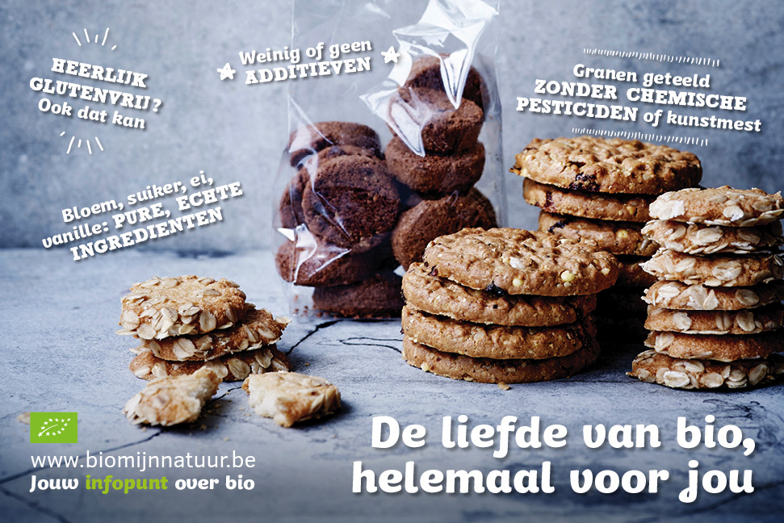
Foto © Wout Hendrickx - Styling: Debby De Mangelaere

Niet alleen biobrood zit in de lift, ook biokoekjes, gebak of ontbijtgranen gaan vlot over de toonbank. Wat maakt deze anders dan niet-biologische? Voor alle biologische voedingswaren - en dus ook voor gebak, koek en ontbijtgranen - geldt dat de grondstoffen (bloem, granenvlokken, suiker, ei, noten...) biologisch moeten zijn. Het gebruik van additieven is voor bio veel strenger gereglementeerd, net als de toegelaten hulpstoffen en technieken.
De biosector bakt vaak koekjes met volkoren granen en met minder suiker. Ook een glutenvrij aanbod vind je sneller in bio dan elders. Kortom: genoeg redenen om ook voor je koekjes naar bio te grijpen!

Waar koop je biologische koek en ontbijtgranen? Hoe herken je ze?
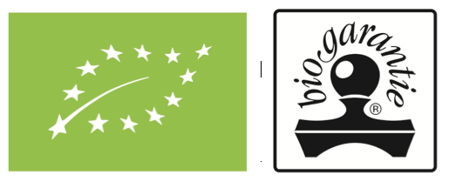
In de biowinkels, de hoevewinkels en de biosupermarkt vind je een zeer breed assortiment biologische koekjes en ontbijtgranen. In de supermarktfilialen vind je soms een klein aanbod. Dus als je heel specifieke producten zoekt (zonder gluten, zonder suiker, enzovoort), dan loont het zeker om een biologisch verkooppunt in je buurt te zoeken.
‘Natuurlijk’, volgens grootmoeders recept’ of ‘ambachtelijk’ betekenen niet hetzelfde als biologisch.
Kijk dus uit naar het Europese biolabel en het Belgische Biogarantielabel.

Biologische ingrediënten
95% bio
Bloem, granenvlokken, suiker, eieren, honing, cacao, vanille, rozijnen, nootjes… In het biologisch lastenboek staat dat minstens 95% van de landbouwingrediënten biologisch moet zijn, dus dit is zeker allemaal bio! Enkel wanneer een ingrediënt onvoldoende als bio op de markt te vinden is, mag een bakker een niet-biologisch ingrediënt gebruiken, voor maximum 5% van het totaal. Hij mag dat niet zo maar zelf beslissen: het is de wetgever die bepaalt of een biologisch ingrediënt zeldzaam is of niet. Op de lijst toegelaten gangbare ingrediënten staan een 30-tal grondstoffen waaronder sesamolie, rijstpapier, mierikswortelzaad en eikels. Ook gedroogde frambozen en fructose staan momenteel (feb 2018) op de lijst en kunnen dus in je biologische koekje terecht komen. Biologisch of gangbaar, sowieso brengt de ingrediëntenlijst altijd duidelijkheid!
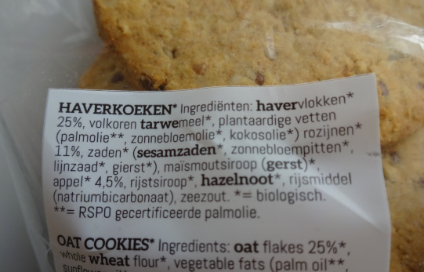

Eieren van blije kippen
In de biologische sector zijn eieren (zie productfiche) altijd afkomstig van kippen die buiten lopen, biologisch voer krijgen, weinig of geen ingrepen ondergaan en weinig of geen medicijnen krijgen. Dat geldt ook voor de eieren die verwerkt worden in koekjes en gebak.

In de gangbare voedingssector zijn verwerkte eieren vaak de meest goedkope eieren: afkomstig van dieren die leven in verrijkte kooien. Onder invloed van de publieke opinie zie je tegenwoordig in de ingrediëntenlijst van sommige koekjes staan ‘scharreleieren’. Zo geeft de fabrikant aan dat hij geen kooi-eieren gebruikt. Een scharrelei is afkomstig van een kip die vrij in de stal mag rondlopen, maar niet naar buiten mag. Een biokip mag dus wél naar buiten.

Een ruim bio-assortiment

Diversiteit aan (volkoren) granen
In bio vind je doorgaans meer volkoren granen en meer dan alleen tarwe. Volkoren granen zijn beter voor je gezondheid: ze zijn afkomstig van de volledige graankorrel, inclusief zemel en kiem. Daardoor bevatten ze nog waardevolle vitamines, antioxidanten, eiwitten en mineralen en bovendien leveren ze je vezels. Maar laat dit geen pleidooi zijn voor het verorberen van grote hoeveelheden koek en ontbijtgranen. Het is nog altijd verstandig om koek te beperken en voor je ontbijt pure granenvlokken te verkiezen boven gezoete en bewerkte.

Tarwe is een van de meest verwerkte granen ter wereld. Er is nochtans keuze over (zie onze productfiche ‘soorten biogranen’): rijst, gerst, gierst, spelt, quinoa, amarant, rogge, boekweit... In bio vind je effectief koekjes van haver, spelt en zelfs quinoa!

Idem dito voor de ontbijtgranen: je kan verrassende combinaties vinden met boekweit, rijst en amarant. Wie heel puur en gezond wil gaan, vindt in het bio-assortiment verschillende soorten granenvlokken waarmee je zelf een heerlijk ontbijt kan bereiden: rijstvlokken, havervlokken, boekweitvlokken, gierstvlokken... Ze doen het trouwens ook goed in peuterpapjes! Voor een breed en bijzonder aanbod kan je maar beter een echte biowinkel binnenstappen, een verkooppunt in de buurt vind je in de biopuntengids.

Minder zoet
Veel biobedrijven streven naar minder zoet en minder suiker. Ze verminderen het aandeel suiker of vervangen het gedeeltelijk door appeldiksap, honing of een granen- of dadelstroop. Geraffineerde witte suiker zal in bio doorgaans vervangen worden door (ongeraffineerde) rietsuiker. Kunstmatige zoetstoffen zal je in bioproducten niet vinden: ze zijn simpelweg niet toegelaten. Dat geldt ook voor zoetstoffen op basis van stevia: het procedé waarmee stevia-extracten uit de blaadjes gewonnen worden, is immers een bewerkelijk chemisch proces en daarom niet toegelaten. Een natuurlijke zoetmaker is stevia dus zeker niet.

Vooral biowinkels spelen met hun aanbod in op de vraag naar minder zoet. Ben je veel zoet gewoon, dan moet je wellicht even je smaakpapillen laten wennen. En dan, genieten maar!

In niet-biologische producten zal je in light-producten wél kunstmatige zoetstoffen vinden. Nog afgezien van veiligheid en smaak, blijken kunstmatige zoetstoffen mensen eerder dikker dan slanker te maken. Ons advies: gewoon vermijden!

Glutenvrij kan!
Wie gluten, al dan niet noodgedwongen, uit zijn voeding schrapt, vindt een glutenvrij bio-assortiment voornamelijk in de biowinkel. Biobedrijven gaan innovatief te werk met granen of zaden die van nature glutenvrij zijn en verwerken ze zo puur mogelijk. Er bestaan bijvoorbeeld glutenvrije koekjes met quinoa en glutenvrije muesli met boekweit en rijst.

In tegenstelling tot de gangbare voedingsindustrie zal de biosector dus niet trachten om een graan dat gluten bevat, van diens gluten te ontdoen. Dat vergt immers bewerkelijke procedés die ingaan tegen de visie van bio dat een product zo min mogelijk bewerkt moet worden. De huidige technieken en hulpstoffen nodig voor het extraheren van gluten uit graan, zijn in bio trouwens niet toegelaten.

Een pure verwerking
Pure producten, weinig additieven
In bio zijn geen chemische bewaarmiddelen, smaakversterkers, kunstmatige aroma's of kleurstoffen toegelaten. Een aantal additieven is wel toegelaten maar de lijst is beduidend korter dan voor gangbare producten. Voor wie gevoelig of kwetsbaar is, is dat een grote plus.
Specifiek voor koekjes en ontbijtgranen zal je merken dat er in bio soms een antioxidant (tocoferolrijk extract) wordt toegevoegd. Dit additief zorgt ervoor dat de vetstof niet ranzig wordt en verlengt zo de houdbaarheid van het product.
De gedroogde vruchten in je biologische muesli zijn gegarandeerd niet gezwaveld (= behandeld met sulfiet).

Het is niet zo makkelijk om een gangbare ingrediëntenlijst juist te begrijpen, want sinds consumenten afkerig zijn van E-nummers en moeilijk uit te spreken additieven, zoeken fabrikanten naar verwoordingen die goed in de oren klinken:
Zo klinkt karamel als een lekker zoet en natuurlijk ingrediënt. Maar karamel kan kunstmatig geproduceerd worden door suiker te verhitten en chemisch te modificeren met zuren, alkalische stoffen en zouten. Door de donkere kleur geeft het muffins een mooiere chocoladekleur, ook al bevatten ze relatief weinig cacao. In bio is dit niet toegelaten.

Aan gangbare koekjes worden soms difosfaten (E450) toegevoegd, of sorbinezuur (E200). Een korte zoektocht op verpakkingen van gangbare koekjes leverde ons in een mum van tijd deze in gangbaar toegelaten, vaak voorkomende additieven op: E120, E200, E202, E282, E450, E466, E471, E481, E160a (caroteen). In bio zijn deze stoffen niet toegelaten.

Eveneens in gangbaar wordt vanille vaak vervangen door vanilline, wat veel goedkoper is. Deze kunstmatige en veel voorkomende smaak wordt vaak chemisch gesynthetiseerd uit zaagsel, petrochemicaliën of houtpulp. In bio komt vanille van een vanillestokje...
(bron: Joanna Blythman- ‘Slik je dat?’, p115)
Gangbare gedroogde vruchten worden vaak gezwaveld om hun houdbaarheid te verlengen en eventueel de verse kleur te bewaren. Daarom blijven gezwavelde abrikozen oranje en worden ongezwavelde abrikozen oranjebruin.

Geen hydrogenering
Koekjes bevatten vaak vetten. Wie klassieke recepten volgt, weet dat boter het goed doet in gebak. Het geeft smaak en zorgt voor een lekkere beet. Voor de voedingsindustrie is boter een dure grondstof. Daarom werd boter in de gangbare industrie gedurende vele jaren vaak vervangen door plantaardige vetstoffen die eerst gehard werden. Daarbij ontstonden transvetten die schadelijk zijn voor onze gezondheid. Deze techniek om plantaardige, vloeibare olie hard te maken, was en is niet toegelaten in bio omdat er niet-toegelaten chemische hulpstoffen voor nodig zijn. Het gebeurt wel vaker dat de biosector nieuwe technieken uit voorzorg niet toelaat. Soms blijkt pas jaren later dat die houding gegrond was.

Duurzaam palmvetten?
Onder druk van de publieke opinie over transvetten, nemen veel bedrijven tegenwoordig hun toevlucht tot plantaardige vetten die van nature een zekere stevigheid bezitten, zoals palmvet of kokosvet. Die moeten dus niet ‘gehard’ worden. Maar palmvet staat dan weer ter discussie omwille van de ecologische en sociale impact: voor de productie van palmvet sneuvelen elk jaar grote oppervlaktes oerwoud, dieren verliezen hun habitat en worden met uitsterven bedreigt, en voor de lokale bevolking heeft grootschalige oliepalmteelt vaak negatieve gevolgen.
De voedingsindustrie riep onder druk van de publieke opinie zelf ‘Sustainable Palm Oil (RSPO)’ in het leven, maar de RSPO-criteria (o.m. rond ontbossing) zijn niet streng genoeg, er is er te weinig onafhankelijke controle en een gebrek aan sanctionering.

De certificering voor bio hanteert hogere normen voor milieu en de certificering voor fair trade garandeert steun aan kleine producenten. Daarom wordt biologische fair trade palmolie door ngo’s gepromoot. (bron: brochure ‘Brochure: Duurzame palmolie, een mythe?)

Biologische teelt

Geen pesticideresidu’s
De ingrediënten van biologische koekjes en muesli worden geteeld zonder chemische pesticiden, kunstmest of ggo’s. Dat levert een groot voordeel op voor de natuur, het bodemleven en het water. De biologische teeltwijze minimaliseert bovendien de kans op pesticideresidu’s in je koekje. Via deze link lees je hoe de bioboer biologische gewassen teelt.

In gangbare koekjes zitten ingrediënten uit de gangbare landbouw, waar men wel gebruik maakt van chemische pesticiden voor het telen van granen en andere gewassen. Daardoor is het mogelijk dat er sporen van chemische pesticiden in het eindproduct achterblijven.

In 2016 onderzocht het Franse Générations Futures 20 verschillende soorten muesli (link naar Frans onderzoek), waarvan sommige ook in België te koop zijn. Wat bleek: alle niet-biologische soorten bevatten sporen van bestrijdingsmiddelen; de biologische varianten niet. In de 2 slechtst scorende producten werden 10 soorten bestrijdingsmiddelen gevonden. Blijkbaar worden granen die bewaard worden in silo’s of containers ter bescherming vaak bestoven met insecticiden. Met een gemiddelde concentratie bestrijdingsmiddelen die 354 keer zo hoog is als de maximaal toegestane hoeveelheid in drinkwater, beoordelen de onderzoekers dit als zorgwekkend.

Weetjes
- Het Franse woord voor koekje “biscuit”, komt van de uitspraak “bis en cuit” wat tweemaal gebakken betekent. De dubbelgebakken koekjes vinden hun oorsprong in de zeemanstijden toen ook brood tweemaal gebakken werd om snel bederf tegen te gaan.
- Verschillende biobedrijven bakken met graan van lokale bioboeren: biomeel van Kortweg Natuur, de Belgische speculoos van La Confiance, Mondoh-koekjes op basis van lokaal geteelde hennep of spelt … .
- Innovatieve koekjesbakkers ontwikkelen natuurlijke zoetmakers of vervangen die creatief door andere ingrediënten: wafelbakkerij Dimabel ontwikkelde als eerste biologische parelrietsuiker, koekjes van Ecobiscuits worden enkel gezoet met stroop van granen en fruit, zoals agavestroop, rijststroop of maïsstroop,
- De glutenvrije koekjes van de Brusselse koekjesbakker Generous (vrijgevig) werd uitgeroepen tot het beste nieuwe merk van 2016. Zij werken samen met een beschutte werkplaats en kapotte koekjes schenken ze weg aan organisaties zoals het Brusselse Eatmosphere, een organisatie die voedselresten ophaalt en opwaardeert.
- De eerste speculooskoek werd in de Gouden Eeuw, 17e eeuw, gebakken. Amsterdamse bakkers kregen steeds meer overzeese specerijen en probeerden allerlei kruidenmengsels totdat ze de perfecte kruidenmix ontdekten.
- Ook voor kinderen bestaat een leuk bio-assortiment: in vormen van dieren, letterkoekjes, met bekende tekenfilmfiguurtjes …
Vergelijking gangbaar vs bio:

 | Gangbaar | Bio
Grondstoffen | afkomstig van gangbare landbouw; chemische pesticiden kunnen als residu’s in voedingswaren voorkomen. | Afkomstig uit de biologische landbouw, dus geteeld zonder kunstmest, chemische pesticiden of ggo’s.
Toegelaten additieven | chemische additieven zoals kunstmatige smaakstoffen, bewaarmiddelen, kleurstoffen... zijn toegestaan; Kunstmatige zoetstoffen zijn toegelaten. | Een zeer beperkte lijst additieven is toegestaan: een bioproduct mag de consument niet misleiden en moet zo min mogelijk bewerkt worden.
Technieken & hulpstoffen | Grondstoffen kunnen sterk bewerkt zijn, vb. geharde plantaardige vetten, karamelkleurstof | Een beperkt aantal technieken en hulpstoffen is toegelaten; ook deze hulpstoffen moeten ggo-vrij zijn.

Recepten met graanproducten
http://biomijnnatuur.be/recepten/pannenkoekjes-met-warme-kersen-en-abrikozen
http://biomijnnatuur.be/recepten/hartige-muffins
http://biomijnnatuur.be/recepten/bananencake
https://www.lekkervanbijons.be/recepten/boekweitflensjes-met-appel-rozijnen-en-vanillesaus

